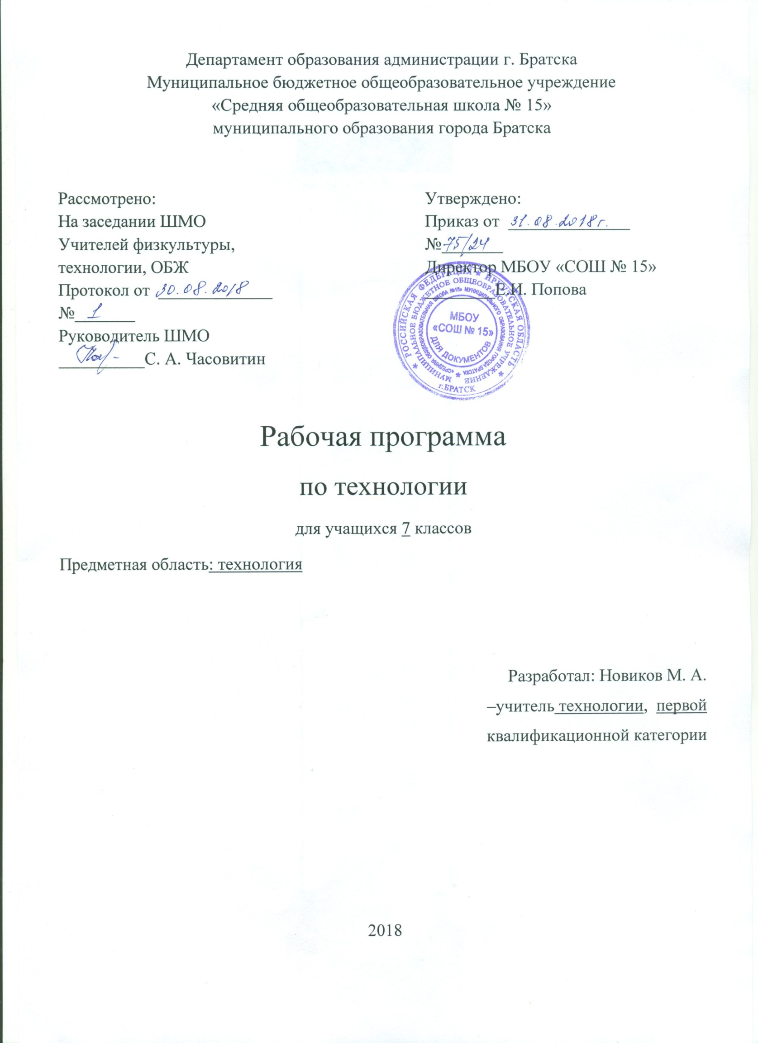

I. Предметные результаты
В познавательной сфере
- рациональное использование учебной и дополнительной информации для проектирования и создания объектов труда;
- распознавание видов, назначения и материалов, инструментов и приспособлений, применяемых в технологических процессах при изучении разделов «Технологии обработки конструкционных материалов», «Технологии домашнего хозяйства».
- владение способами научной организации труда, формами деятельности, соответствующими культуре труда;
В мотивационной сфере:
- оценивание своей способности и готовности к труду;
- осознание ответственности за качество результатов труда;
- наличие экологической культуры при обосновании выбора объектов труда и выполнении работ;
- стремление к экономичности и бережливости в расходовании времени, материалов при обработке древесины и металлов;
В трудовой сфере:
- планирование технологического процесса;
- подбор материалов, инструментов и оборудования с учетом характера объекта труда и технологической последовательности;
- соблюдение норм и правил безопасности, правил санитарии и гигиены;
- контроль промежуточного и конечного результата труда для выявления допущенных ошибок в процессе труда при изучении учебных разделов;
В физиолого-психологической сфере:
• развитие моторики и координации движений рук при работе с ручными инструментами и выполнении операций с помощью машин и механизмов;
• достижение необходимой точности движений при выполнении различных технологических операций;
• соблюдение требуемой величины усилия, прикладываемого к инструменту, с учетом технологических требований;
• сочетание образного и логического мышления в процессе проектной деятельности;
В эстетической сфере:
• дизайнерское проектирование изделия или рациональная эстетическая организация работ;
• моделирование художественного оформления объекта труда при изучении раздела «Технологии художественно-прикладной обработки материалов»;
• эстетическое и рациональное оснащение рабочего места с учетом требований эргономики и научной организации труда;
• рациональный выбор рабочего костюма и опрятное содержание рабочей одежды;
В коммуникативной сфере:
• формирование рабочей группы для выполнения проекта;
• публичная презентация и защита проекта, изделия, продукта труда;

• разработка вариантов рекламных образцов.

II. Содержание учебного предмета

Раздел 1. Технологии ручной обработки древесины и древесных материалов
Древесина как природный конструкционный материал, её строение, свойства и области применения. Пиломатериалы, их виды, области применения. Виды древесных материалов, свойства, области применения. Понятия «изделие» и «деталь». Графическое изображение деталей и изделий. Графическая документация: технический рисунок, эскиз, чертёж. Линии и условные обозначения. Столярный верстак, его устройство. Ручные инструменты и приспособления для обработки древесины и древесных материалов. Последовательность изготовления деталей из древесины. Технологический процесс, технологическая карта. Разметка заготовок из древесины. Виды контрольно-измерительных и разметочных инструментов, применяемых при изготовлении изделий из древесины. Основные технологические операции ручной обработки древесины: пиление, строгание, сверление, зачистка деталей и изделий; контроль качества. Приспособления для ручной обработки древесины. Изготовление деталей различных геометрических форм ручными инструментами. Сборка деталей изделия из древесины с помощью гвоздей, шурупов, саморезов и клея. Отделка деталей и изделий тонированием и лакированием. Правила безопасного труда при работе ручными столярными инструментами.

Раздел 2. Технологии ручной и машинной обработки металлов и искусственных материалов
Металлы и их сплавы, область применения. Чёрные и цветные металлы. Основные технологические свойства металлов. Способы обработки отливок из металла. Тонколистовой металл и проволока. Профессии, связанные с производством металлов. Виды и свойства искусственных материалов. Назначение и область применения искусственных материалов. Особенности обработки искусственных материалов. Экологическая безопасность при обработке, применении и утилизации искусственных материалов. Рабочее место для ручной обработки металлов. Слесарный верстак и его назначение. Устройство слесарных тисков. Инструменты и приспособления для ручной обработки металлов и искусственных материалов, их назначение и способы применения. Графические изображения деталей из металлов и искусственных материалов. Технологии изготовления изделий из металлов и искусственных материалов ручными инструментами. Технологические карты. Технологические операции обработки металлов ручными инструментами: правка, разметка, резание, гибка, зачистка, сверление. Особенности выполнения работ. Основные сведения об имеющихся на промышленных предприятиях способах правки, резания, гибки, зачистки заготовок, получения отверстий в заготовках с помощью специального оборудования. Основные технологические операции обработки искусственных материалов ручными инструментами. Точность обработки и качество поверхности деталей. Контрольно-измерительные инструменты, применяемые при изготовлении деталей из металлов и искусственных материалов. Сборка изделий из тонколистового металла, проволоки, искусственных материалов. Соединение заклёпками. Соединение тонколистового металла фальцевым швом. Способы отделки поверхностей изделий из металлов и искусственных материалов. Профессии, связанные с ручной обработкой металлов. Правила безопасного труда при ручной обработке металлов. Понятие о машинах и механизмах. Виды механизмов. Виды соединений. Простые и сложные детали. Профессии, связанные с обслуживанием машин и механизмов. Сверлильный станок: назначение, устройство. Организация рабочего места для работы на сверлильном станке. Инструменты и приспособления для работы на сверлильном станке.
Правила безопасного труда при работе на сверлильном станке.

Раздел 3. Технологии домашнего хозяйства
Интерьер жилого помещения. Требования к интерьеру помещений в городском и сельском доме. Прихожая, гостиная, детская комната, спальня, кухня: их назначение, оборудование, необходимый набор мебели, декоративное убранство. Способы ухода за различными видами напольных покрытий, лакированной и мягкой мебели, их мелкий ремонт. Способы удаления пятен с обивки мебели. Технология ухода за кухней. Средства для ухода за стенами, раковинами, посудой, кухонной мебелью. Экологические аспекты применения современных химическиx средств и препаратов в быту. Технологии ухода за одеждой: хранение, чистка и стирка одежды. Технологии ухода за обувью. Профессии в сфере обслуживания и сервиса.
.
Раздел 4. Проектная деятельность Понятие творческого проекта. Порядок выбора темы проекта. Выбор тем проектов на основе потребностей и спроса на рынке товаров и услуг. Формулирование требований к выбранному изделию.
Обоснование конструкции изделия. Методы поиска информации в книгах, журналах и сети Интернет. Этапы выполнения проекта (поисковый, технологический,
заключительный). Технические и технологические задачи при проектировании изделия, возможные пути их решения (выбор материалов, рациональной конструкции, инструментов и технологий, порядка сборки, вариантов отделки). Подготовка графической и технологической документации. Расчёт стоимости материалов для изготовления изделия. Окончательный контроль и оценка проекта.
Способы проведения презентации проектов. Использование ПК при выполнении и презентации проекта.

III. Календарно-тематическое планирование 7 класс 2018-2019 учебный год.
раздел | № урока | Наименование разделов и тем | Вид контроля | Оборудование | дата
 |  |  |  |  | А | Б
 | 1-2 | Вводное занятие. Инструктаж по охране труда | фронтальная работа с классом, индивидуальная работа | Инструктаж по т/б. | 05.09 | 07.09
 | 3-4 | Физико-механические свойства древесины | фронтальная работа с классом, индивидуальная работа, практическая работа | Рабочее место и инструменты для ручной обработки древесины учебник | 12.09 | 14.09
 | 5-6 | Конструкторская и технологическая документация. | фронтальная работа с классом, индивидуальная работа, практическая работа | Рабочее место и инструменты для черчения | 19.09 | 21.09
 | 7-8 | Технологический процесс изготовления деталей | фронтальная работа с классом, индивидуальная работа, практическая работа | Рабочее место и инструменты для черчения | 26.09 | 28.09
 | 9-10 | Заточка деревообрабатывающих инструментов. Настройка рубанков и шерхебелей | фронтальная работа с классом, индивидуальная работа, практическая работа | Учебник, рабочее место инструменты | 03.10 | 05.10
 | 11-12 | Шиповые столярные соединения | фронтальная работа с классом, индивидуальная работа, практическая работа | Рабочее место и инструменты для ручной обработки древесины | 10.10 | 12.10
 | 13-14 | Точение конических и фасонных деталей | фронтальная работа с классом, индивидуальная работа, практическая работа | Рабочее место и инструменты для ручной обработки древесины | 17.10 | 19.10
 | 15-16 | Точение конических и фасонных деталей | фронтальная работа с классом, индивидуальная работа, практическая работа | Рабочее место и инструменты для строгания заготовок из древесины | 24.10 | 26.10
 | 17-18 | Точение конических и фасонных деталей | фронтальная работа с классом, индивидуальная работа, практическая работа | Рабочее место, инструменты для точения токарный станок | 07.11 | 09.11
 | 19-20 | Художественное точение изделий из древесины | фронтальная работа с классом, индивидуальная работа | Рабочее место, инструменты токарный станок | 14.11 | 16.11
 | 21-22 | Мозаика на изделиях из древесины | фронтальная работа с классом, индивидуальная работа, практическая работа | Рабочее место, детали из древесины, клей | 21.11 | 23.11
 | 23-24 | Сталь, её виды и свойства. Термическая обработка стали | фронтальная работа с классом, индивидуальная работа, практическая работа | Рабочее место, детали из древесины | 28.11 | 30.12
 | 23-24 | Чертёж деталей, изготовленных на токарном и фрезерном станках | фронтальная работа с классом, индивидуальная работа | Рабочее место, учебник чертежные инструменты | 05.12 | 07.12
 | 25-26 | Чертёж деталей, изготовленных на токарном и фрезерном станках | фронтальная работа с классом, индивидуальная работа, практическая работа | Рабочее место для ручной обработки металлов | 12.12 | 14.12
 | 27-28 | Назначение и устройство  токарно-винторезного станка ТВ-6 | фронтальная работа с классом, индивидуальная работа, практическая работа | Токарный станок ТВ-6 | 19.12 | 21.12
 | 29-30 | Технология токарных работ по металлу | фронтальная работа с классом, индивидуальная работа, практическая работа | Токарный станок ТВ-6 | 26.12 | 28.12
 | 31-32 | Технология токарных работ по металлу | фронтальная работа с классом, индивидуальная работа, практическая работа | Токарный станок ТВ-6 | 16.01 | 18.01
 | 33-34 | Нарезание наружной и внутренней резьбы | фронтальная работа с классом, индивидуальная работа, практическая работа | Рабочее место для ручной обработки металлов | 23.01 | 25.01
 | 35-36 | Нарезание наружной и внутренней резьбы | фронтальная работа с классом, индивидуальная работа | Рабочее место для ручной обработки металлов | 30.01 | 01.02
 | 37-38 | Нарезание наружной и внутренней резьбы | фронтальная работа с классом, индивидуальная работа | Рабочее место для ручной обработки металлов | 06.02 | 08.02
 | 39-40 | Устройство настольного горизонтально-фрезерного станка НГФ-110Ш | фронтальная работа с классом, индивидуальная работа | Рабочее место для ручной обработки металлов | 13.02 | 15.02
 | 41-42 | Технология фрезерных работ по металлу | фронтальная работа с классом, индивидуальная работа, практическая работа | Рабочее место для ручной обработки металлов | 20.02 | 22.02
 | 43-44 | Художественная обработка металла | фронтальная работа с классом, индивидуальная работа, практическая работа | Рабочее место для ручной обработки металлов | 27.02 | 01.03
 | 45-46 | Художественная обработка металла | фронтальная работа с классом, индивидуальная работа, практическая работа | Рабочее место для ручной обработки металлов | 06.03 | 15.03
 | 47-48 | Основы технологии оклейки помещений обоями | фронтальная работа с классом, индивидуальная работа | Учебник | 13.03 | 22.03
 | 49-50 | Основные технологии малярных работ | фронтальная работа с классом, индивидуальная работа | Учебник | 20.03 | 05.04
 | 51-68 | Основы технологии плиточных работ | фронтальная работа с классом, индивидуальная работа | Учебник | 03.04 | 12.04
 | 53-54 | Творческий проект | индивидуальная работа, практическая работа | Проект | 10.04 | 19.04
 | 55-56 | Творческий проект | индивидуальная работа, практическая работа | Проект | 17.04 | 26.04
 | 57-58 | Творческий проект | индивидуальная работа, практическая работа | Проект | 24.04 | 03.05
 | 59-60 | Творческий проект | индивидуальная работа, практическая работа | Проект | 08.05 | 10.05
 | 61-62 | Творческий проект | индивидуальная работа, практическая работа | Проект | 15.05 | 17.05
 | 63-64 | Творческий проект | индивидуальная работа, практическая работа | Проект | 22.05 | 24.05

